Cod. 24537 Test rapido influenza A/B
Per campione tampone nasale

USO PREVISTO
Il codice 24537 è un test qualitativo in vitro che rileva gli antigeni (neucloplasma) dell’influenza tipo A e B estratti da campioni dell’apparato respiratorio. Il test è in grado di rilevare diverse tipologie di Influenza A, varianti aviarie incluse: H5N3, H7N3, H9N2 e H5N1. Solo per uso professionale.
CONSERVAZIONE
Il test rapido influenza A/B dovrebbe essere conservato a temperatura ambiente nella sua confezione sigillata. La data di scadenza è determinata dalle normali condizioni di laboratorio.

CONTENUTO DELL’IMBALLO
- Pannello test rapido influenza A/B.
- Istruzioni per l’uso.
- Tampone.
- Provetta.
- Soluzione tampone.
PRECAUZIONI
Il test rapido influenza A/B dovrebbe essere conservato a temperature ambiente 4-30ºC (40-86ºF). Il pannello del test è sensibile all’umidità e al calore. Eseguire immediatamente il test dopo aver estratto il prodotto dalla bustina. Non utilizzare dopo la data di scadenza.

ATTENZIONE
- Esclusivamente per uso diagnostico in vitro.
- Non fumare o mangiare mentre si maneggiano i campioni.
- Indossare guanti protettivi mentre si adoperano i campioni. Lavare le mani accuratamente dopo la procedura di test.
- Evitare schizzi o la formazione di vapori.
- Pulire eventuali fuoriuscite di liquidi utilizzando un disinfettante adeguato.
- Decontaminate e smaltire tutti i campioni, kit reattivi e materiali potenzialmente contaminati, come se fossero rifiuti infetti, in un contenitore per rifiuti che presentano un potenziale rischio biologico.
- Non usare il test se la bustina è danneggiata o il sigillo è rotto.

PRELIEVO DEL CAMPIONE
- Inserire il tampone sterile nella narice che mostra la secrezione più elevata.
- Ruotare il tampone molto delicatamente e spingerlo fino a che incontra resistenza a livello delle turbinati.
- Ruotare delicatamente il campione contro la mucosa nasale
per alcune volte.

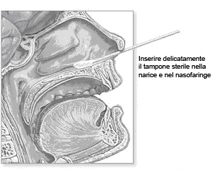

PREPARAZIONE DEL CAMPIONE
  - Aggiungere 8 gocce di soluzione tampone nella provetta.
  - Inserire la soluzione tampone nella provetta e agitarla energicamente per mescolare i reagenti per almeno 1 minuto.
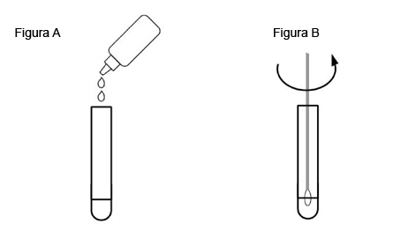

  - In seguito estrarre più liquido possibile dal tampone premendo e ruotando la parte in fibra contro i lati della provetta. Scartare il tampone. Mescolare i contenuti della provetta agitando delicatamente. Il composto è pronto per il test.

PROCEDURA DEL TEST
- Rimuovere il pannello del test dalla bustina e riporlo su una superficie piatta e asciutta.
- Posizionando il contagocce sopra il pannello di test aggiungere 3 gocce del campione mescolato sulla cassetta (Figura 1). Attendere fino a che ogni goccia sia assorbita, prima di aggiungere altre gocce. Se dopo la prima goccia, la goccia non è assorbita entro 30 secondi, aggiungere 2 gocce di soluzione campione direttamente dall’apposito flacone senza la necessità di aggiungere dell’ulteriore campione.
- Mentre i reagenti del test incominciano ad attivarsi saranno visibili delle strisce di colore porpora attraverso la finestra dei risultati al centro del pannello di test.
- Leggere i risultati dopo 10 minuti. Non interpretare i risultati dopo 15 minuti.
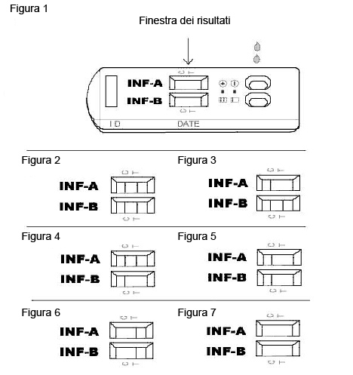

Attenzione: Il tempo di interpretazione è basato su valori di temperatura ambiente compresi tra 15 e 30 °C. Se la temperatura ambiente è significativamente più bassa di 15 °C, il tempo di interpretazione deve essere aumentato di conseguenza.

INTERPRETAZIONE DEL TEST
- Una linea colorata comparirà nella sezione a sinistra della finestra dei risultati per mostrare che il test ha funzionato efficacemente. Questa banda è quella di controllo.
- La sezione a destra della finestra dei risultati indica i risultati del test. Se un'altra linea compare a destra della finestra dei risultati, questa linea fa parte della banda di test.
RISULTATO POSITIVO: DUE LINEE COLORATE
La presenza di due linee colorate (banda “T” e banda “C”) all’interno della finestra dei risultati (indifferentemente da quella che compare per prima) indica un risultato positivo, rispettivamente per il pannello Inf-A e/o Inf-B o entrambi (Figura 2, 3 e 4). Nota: Generalmente, maggiore l’intensità del livello di analita nel campione, maggiore sarà l’intensità della banda “T”. Quando il livello di analita è vicino al minimo ma ancora entro il limite di test, il colore della banda “T” sarà molto debole.
RISULTATO NEGATIVO: UNA BANDA DI COLORE
La presenza di una sola linea di colore all’interno della finestra dei risultati indica un risultato negativo (Figura 5).
RISULTATO NON VALIDO:
Se dopo aver effettuato il test, non è visibile alcuna banda di colore nella finestra dei risultati, il test è da considerarsi non valido. Alcune cause di risultati non validi sono: il non rispetto delle istruzioni o il deterioramento del test che si verifica dopo la data di scadenza. Si raccomanda di testare nuovamente il campione utilizzando un nuovo test (Figure 6 e 7).

Nota: Il risultato di un test positivo non cambierà dopo che sono stati superati 15 minuti dall’inizio del test. Tuttavia, al fine di prevenire risultati non corretti, il test non dovrebbe essere interpretato dopo 15 minuti.

CONTROLLO QUALITÀ DA PARTE DELL’UTENTE
Strumenti di controanalisi non sono forniti con questo test; tuttavia, è raccomandabile che sia effettuato un controllo come da buona prassi di laboratorio.

LIMITAZIONI DEL TEST
Anche se il test rapido influenza A/B è molto preciso nel rilevare i virus dell’influenza A/B, potrebbero verificarsi dei risultati non corretti. E’ necessario effettuare altri test nel caso siano rilevati dei risultati non certi. Il test rapido influenza A/B fornisce un’analisi qualitativa. Quindi non esiste correlazione tra la quantità di virus di influenza A/B presenti nel campione e l’intensità del colore delle linee. Il test discrimina soltanto tra risultati positivi e negativi. Come per tutti i test diagnostici, non deve essere effettuata una diagnosi clinica definitiva basandosi sui risultati di un solo test. Un’ analisi certa può essere determinate esclusivamente dopo la valutazione di tutti I referti clinici e di laboratorio.
INDICE DEI SIMBOLI UTILIZZATI
